Приложение №2
Постоянный ток
Задание. Повторите по учебнику или справочнику теоретический материал о постоянном электрическом токе.
Перечень знаний по теме «Постоянный электрический ток»
Элементы содержания (по «Кодификатору») | Теоретический материал, который нужно повторить
Сила тока | Определение понятий проводник, электрический ток, источник тока, постоянный электрический ток, сила тока, электричеcкая цепь
Напряжение  Закон Ома для участка цепи | Определение понятия напряжение; графическая модель электрического тока в участке цепи; закон Ома для участка цепи (формулировка, уравнение и график)
Электрическое сопротивление | Определение понятий сопротивление, удельное сопротивление; зависимость сопротивления от длины и площади поперечного сечения
Электродвижущая сила Закон Ома для полной электрической цепи | Определение понятий сторонние силы, ЭДС источника тока; закон Ома для полной электрической цепи (формулировка, уравнение)
Параллельное соединения проводников Последовательное соединение проводников | Определение понятий последовательное и параллельное соединения проводников; графическая модель электрического тока в участке цепи при последовательном и параллельном соединениях проводников; законы последовательного и параллельного соединений проводников
Работа электрического тока  Мощность электрического тока | Определение понятия работа электрического тока; закон Джоуля - Ленца (формулировка и формула)
Носители свободных электрических зарядов в металлах, жидкостях и газах | Определение понятий электролитическая диссоциация, ионная проводимость, электролиз, электрический разряд, ионизация, термоэлектронная эмиссия, диод; графическая модель электрического тока в металле, электролите, газе, вакууме; законы Фарадея (формулировка и формула)

Явление | Графическая модель | Закон
Постоянный электрический ток через металлический проводник | 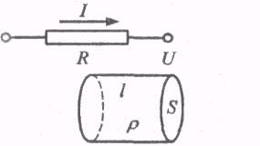 | 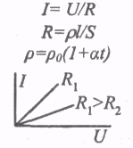
Электрический ток в участке цепи, содержащем последовательно и параллельно соединенные потребители | 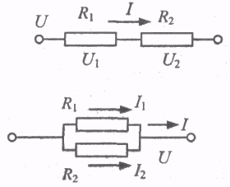 | 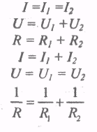

Электрический ток в  замкнутой цепи | 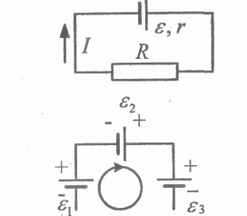 | 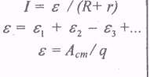
Действия электрического тока:  * тепловое  • механическое  • химическое  • магнитное | 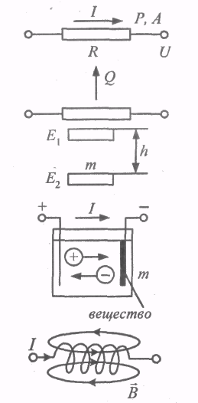 | 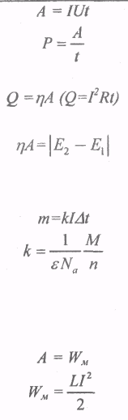

Задание : Расшифруйте таблицу, в которой теоретический материал по постоянному электрическому току представлен как система знаний.
1) Выделите модели электрического тока в различных ситуациях.
2) Назовите элементы электрических цепей, представленных на рисунках.
3) Выделите на моделях физические величины, указанные в перечне знаний.
4) Найдите среди уравнений и графиков те, которые указаны в перечне знаний.
Система знаний «Постоянный электрический ток»

Задание . Проверьте себя, заполняя таблицу:
1) Запишите названия явлений, модели которых изображены;
2) На моделях выделите элементы и рядом с каждым поставьте соответствующий номер: 1 - резистор, 2 - сила тока, 3 - сопротивление, 4 - напряжение, 5 - длина проводника, 6 - площадь поперечного сечения проводника, 7 - источник тока и его характеристики, 8 - мощность тока, 9 - количество тепло.

Запишите в третий-столбец следующие уравнения: 1 - закон Ома Для участка цепи, 2 - формула связи сопротивления проводника с его геометрическими размерами, 3 - уравнение зависимости удельного сопротивления от температуры, 4 - законы последовательного соединения проводников, 5 - законы параллельного соединения проводников, 6 - закон Ома для полной цепи, 7 - формула для расчета ЭДС батареи источников тока, 8 - определительная формула ЭДС, 9 - формула для расчета работы тока, 10 -- определительная формула мощности, 11 - закон Джоуля-Ленца, 12 -м закон сохранения и превращения энергии для механического действия тока, 13 - законы электролиза, 14 - закон .сохранения и превращения энергии для теплового действия тока, 15 - закон сохранения и превращения энергии для магнитного действия тока.
Явление |  | Графическая модель | Закон
 |  | 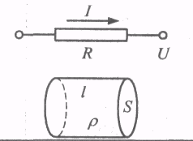 | 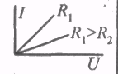
 |  | 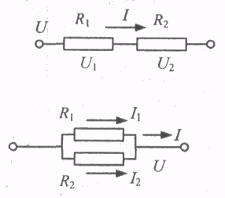
 | 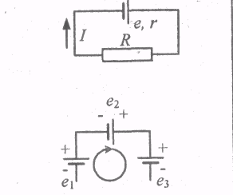
• | 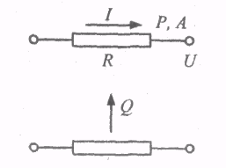
 | 